Управление образования администрации

Кудымкарского муниципального округа Пермского края

ПРИКАЗ

06.09.2024 № 252-ОД

**О проведении школьного этапа**

**всероссийской олимпиады школьников**

**в 2024-2025 учебном году**

В соответствии с приказом Министерства Просвещения Российской Федерации от 27 ноября 2020 г. № 678 «Об утверждении Порядка проведения всероссийской олимпиады школьников», приказом Министерства образования и науки Пермского края от 26 августа 2024г. № 26-01-06-885 «О проведении школьного этапа всероссийской олимпиады школьников в 2024-2025 учебном году» и планом работы управления образования администрации Кудымкарского муниципального округа Пермского края на 2024-2025 учебный год

ПРИКАЗЫВАЮ:

1. Организовать и провести школьный этап всероссийской олимпиады школьников (далее - Олимпиада) в период с 01 сентября по 30 октября 2024 года для обучающихся 5-11 классов по предметам: английский язык, астрономия, биология, география, информатика, искусство (мировая художественная культура), история, испанский язык, итальянский язык, китайский язык, литература, немецкий язык, основы безопасности и защиты Родины, обществознание, право, труд (технология), физика, физическая культура, французский язык, химия, экология, экономика, для обучающихся 4-11 классов по русскому языку и математике.
2. Назначить муниципальным куратором школьного этапа Олимпиады Никитину Т.В., заместителя начальника отдела по вопросам общего образования и управления персоналом управления образования администрации Кудымкарского муниципального округа Пермского края;
3. Утвердить состав организационного комитета по проведению школьного этапа Олимпиады (Приложение 1).

3.1.Организовать и провести Оргкомитету школьный этап Олимпиады в соответствии со сроками указанными в приложении.

1. Руководителям общеобразовательных организаций в целях организации и упорядочения проведения Олимпиады в Кудымкарском муниципальном округе:
   1. назначить школьного оператора за сопровождение школьного этапа Олимпиады в общеобразовательной организации;
   2. при проведении школьного этапа Олимпиады использовать в работе Порядок проведения олимпиады, утвержденный приказом Министерства Просвещения Российской Федерации от 27.11.2020 г. № 678 «Об утверждении Порядка проведения всероссийской олимпиады школьников»;

4.3. обеспечить заполнение данных об обучающихся, принявших участие в Олимпиаде школьного этапа в подсистеме учета результатов олимпиад автоматизированной информационной системы «Электронная Пермская Образовательная Система» («Эпос.Олимпиады»), не позднее 5 дней после проведения Олимпиады;

4.4. опубликовать на сайтах образовательных учреждений итоговые протоколы по каждому общеобразовательному предмету, и предоставить итоговые протоколы муниципальному куратору не позднее 15 дней после проведения Олимпиады;

4.5. провести организационные мероприятия с родителями (законными представителями) обучающихся в соответствии с Порядком проведения Олимпиады;

1. Утвердить график проведения школьного этапа Олимпиады (Приложение 2)
2. Утвердить форму согласия на обработку персональных данных участников Олимпиады (Приложение 3)
3. Утвердить форму протокола школьного этапа Олимпиады (Приложение 4)
4. Утвердить образцы дипломов победителей и призеров Олимпиады (Приложение 5)
5. Контроль исполнения приказа оставляю за собой.

Начальник управления образования С.П. Калин

Приложение 1

к приказу управления образования

Кудымкарского муниципального округа

от 06.09.2024 № 252-ОД

Состав организационного комитета:

1. Никитина Татьяна Васильевна, заместитель начальника отдела по вопросам общего образования и управления персоналом управления образования администрации Кудымкарского муниципального округа Пермского края;
2. Добжанская Вероника Валерьевна, методист МАУДО «ДЮЦ «Радуга» г.Кудымкара;
3. Ильиных Дина Валерьевна, методист МАУДО «ДЮЦ «Радуга» г.Кудымкара;
4. Власова Светлана Анатольевна, методист МАУДО «ДЮЦ «Радуга» г.Кудымкара;
5. Чугайнова Евгения Михайловна, педагог-психолог МАУДО «ДЮЦ «Радуга» г.Кудымкара.

Приложение 2

к приказу управления образования

Кудымкарского муниципального округа

от 06.09.2024 № 252-ОД

**График проведения школьного этапа Олимпиады в 2024 – 2025 учебном году**

|  |  |  |  |  |
| --- | --- | --- | --- | --- |
| **№ п/п** | **Предмет** | **Класс** | **Дата проведения** | **Дата внесения результатов в «ЭПОС. Олимпиады»** |
|  | Русский язык | 4-11 | 18 сентября | до 23.09.2024 |
|  | Обществознание | 5-11 | 19 сентября | до 24.09.2024 |
|  | Искусство (МХК) | 5-11 | 20 сентября | до 25.09.2024 |
|  | География | 5-11 | 23 сентября | до 30.09.2024 |
|  | Физическая культура | 5-11 | 24 сентября | до 30.09.2024 |
|  | Экономика | 5-11 | 25 сентября | до 01.10.2024 |
|  | **Астрономия\*** | **5-11** | **26 сентября** | до 01.10.2024 |
|  | Английский язык | 5-11 | 30сентября | до 07.10.2024 |
|  | Немецкий язык | 5-11 |
|  | Экология | 5-11 | 02 октября | до 07.10.2024 |
|  | **Физика\*** | **5-11** | **03 октября** | до 08.10.2024 |
|  | Право | 5-11 | 07 октября | до 14.10.2024 |
|  | История | 5-11 | 09 октября | до 14.10.2024 |
|  | **Биология\*** | **5-6** | **10 октября** | до 15.10.2024 |
| **7-11** | **11 октября** | до 16.10.2024 |
|  | **Химия\*** | **7-11** | **14 октября** | до 21.10.2024 |
|  | Труд (Технология) | 5-11 | 16 октября | до 21.10.2024 |
|  | **Математика\*** | **4-6** | **17 октября** | до 22.10.2024 |
| **7-11** | **18 октября** | до 23.10.2024 |
|  | Литература | 5-11 | 21 октября | до 28.10.2024 |
|  | ОБЗР | 5-11 | 23 октября | до 28.10.2024 |
|  | **Информатика\*** | **5-11** | **24 октября** | до 30.10.2024 |
|  | Китайский язык  Итальянский язык  Испанский язык  (по заявлению участников) | 5-11 | 25 октября | до 30.10.2024 |

**\*** - дистанционно онлайн на технологической платформе «Сириус.Курсы»

Приложение 3

к приказу управления образования

Кудымкарского муниципального округа

от 06.09.2024 № 252-ОД

**СОГЛАСИЕ**

**на обработку персональных данных**

**несовершеннолетнего** **участника всероссийской олимпиады школьников по ____________________________ 2024/25 учебного года**

**(в возрасте до 18 лет)**

|  |  |  |  |  |  |  |  |  |  |  |  |  |  |
| --- | --- | --- | --- | --- | --- | --- | --- | --- | --- | --- | --- | --- | --- |
| **Я**, | |  | | | | | | , зарегистрированный по адресу | | | | |  |
| полное ФИО представителя | | | | | | | | |  | | | | адрес с указанием индекса |
|  | | | | | | | | | | | | | |
| проживающий по адресу | | | | | |  | | | | | | | |
| адрес с указанием индекса | | | | | | | | | | | | | |
|  | | | | | серия и номер паспорта | | |  | | | | дата и орган, выдавший пас- | |
| адрес с указанием индекса | | | | |  | | | серия и номер паспорта | | | |  | |
| порт | | |  | | | | | | | | | | |
| дата выдачи паспорта, наименование органа, выдавшего паспорт, код подразделения | | | | | | | | | | | | | |
| **являясь** на основании: | | | |  | | | | | | | | **законным представителем** | |
|  | | | | документ, подтверждающий полномочия законного представителя, или иное основание | | | | | | | |  | |
|  | | | | | | | | зарегистрированного по адресу: | | | | |  |
| полное ФИО представляемого | | | | | | | | |  | | | | адрес с указанием индекса |
|  | | | | | | | | | | | | | |
| проживающего по адресу: | | | | | |  | | | | | | | |
| адрес с указанием индекса | | | | | | | | | | | | | |
|  | серия и номер паспорта (св-ва о рождении) | | | | | |  | | | | дата и орган, выдавший доку- | | |
|  |  | | | | | | | | |  |  | | |
| мент | | |  | | | | | | | | | | |
| дата выдачи паспорта, наименование органа, выдавшего паспорт, код подразделения | | | | | | | | | | | | | |
| именуемого далее Субъект персональных данных, | | | | | | | | | | | | | |

свободно, своей волей и в своем интересе **в целях** организации участия Субъекта персональных данных в школьном/муниципальном этапе всероссийской олимпиады школьников   
по _________________________________________ 2024/25 учебного года(далее – олимпиада), индивидуального учета ее результатов и ведения статистики с применением различных способов обработки **даю согласие:**

- Министерству просвещения Российской Федерации;

- Федеральной службе по надзору в сфере образования и науки;

- Федеральному государственному бюджетному научному учреждению «Институт стратегии развития образования российской академии образования»;

- Министерству образования и науки Пермского края;

- Государственному бюджетному образовательному учреждению «Академия первых»;

- Управлению образования администрации Кудымкарского муниципального округа;

- Муниципальному общеобразовательному бюджетному учреждению «Средняя общеобразовательная школа № 1» г.Кудымкара

**на обработку (сбор, запись, систематизацию, накопление, хранение, уточнение, использование, обезличивание, блокирование, уничтожение)** персональных данных (фамилия, имя, отчество, серия, номер, кем и когда выдан документ, удостоверяющий личность, а также его вид, дата рождения, место обучения (наименование, адрес местонахождения, класс) результат участия в заключительном этапе всероссийской олимпиады школьников, страховой номер индивидуального лицевого счета страхового свидетельства обязательного пенсионного страхования), контактных данных (телефон, адрес электронной почты), а также внесение сведений о Субъекте в государственные информационные ресурсы, как с использованием автоматизированных средств обработки персональных данных, так и без использования средств автоматизации.

Подтверждаю ознакомление с Порядком проведения всероссийской олимпиады школьников, утвержденным приказом Министерства просвещения Российской Федерации от 27 ноября 2020 г. № 678.

Настоящее согласие действует со дня его подписания до дня отзыва в письменной форме или 1 года с момента подписания согласия.

Настоящее согласие на обработку персональных данных может быть отозвано моим письменным заявлением.

|  |  |  |  |  |
| --- | --- | --- | --- | --- |
|  |  |  |  | . .202__ г. |
| Ф.И.О. представителя Субъекта ПДн полностью |  | подпись |  | дата |
|  |  |  |  | . .202__ г. |
| Ф.И.О. представляемого Субъекта ПДн полностью |  | подпись |  | дата |

**СОГЛАСИЕ**

**на обработку персональных данных**

**участника всероссийской олимпиады школьников**

**по _______________________________ 2024/25 учебного года**

**(в возрасте от 18 лет)**

|  |  |  |  |  |  |  |  |  |
| --- | --- | --- | --- | --- | --- | --- | --- | --- |
| **Я**, | |  | | | | , зарегистрированный по | | адресу |
| полное ФИО | | | | | | |  | адрес с указанием индекса |
|  | | | | | | | | |
| проживающий по адресу | | | |  | | | | |
| адрес с указанием индекса | | | | | | | | |
| серия и номер | | | паспорта | | дата и орган, выдавший паспорт | | | |
|  | | | серия и номер паспорта | |  | | | |
|  |  | | | | | | | |
|  |  | | | | | | | |
| дата выдачи паспорта, наименование органа, выдавшего паспорт, код подразделения | | | | | | | | |
|  | | | | | | | | |

свободно, своей волей и в своем интересе **в целях** организации моего участия в   
школьном/муниципальном этапе всероссийской олимпиады школьников по ___________________________ 2024/25 учебного года(далее – олимпиада), индивидуального учета ее результатов и ведения статистики с применением различных способов обработки **даю согласие:**

- Министерству просвещения Российской Федерации;

- Федеральной службе по надзору в сфере образования и науки;

- Федеральному государственному бюджетному научному учреждению «Институт стратегии развития образования российской академии образования»;

- Министерству образования и науки Пермского края;

- Государственному бюджетному образовательному учреждению ГБОУ «Академия первых»;

- Управлению образования администрации Кудымкарского муниципального округа;

- Муниципальному автономному общеобразовательному учреждению «Средняя общеобразовательная школа № 1»

**на обработку (сбор, запись, систематизацию, накопление, хранение, уточнение, использование, обезличивание, блокирование, уничтожение)** моих персональных данных (фамилия, имя, отчество, серия, номер, кем и когда выдан документ, удостоверяющий личность, а также его вид, дата рождения, место обучения, место обучения (наименование, адрес местонахождения, класс) результат участия в заключительном этапе всероссийской олимпиады школьников, страховой номер индивидуального лицевого счета страхового свидетельства обязательного пенсионного страхования), моих контактных данных (телефон, адрес электронной почты), а также внесение сведений обо мне в государственные информационные ресурсы, как с использованием автоматизированных средств обработки персональных данных, так и без использования средств автоматизации.

Подтверждаю ознакомление с Порядком проведения всероссийской олимпиады школьников, утвержденным приказом Министерства просвещения Российской Федерации от 27 ноября 2020 г. № 678.

Настоящее согласие действует со дня его подписания до дня отзыва в письменной форме или 1 года с момента подписания согласия.

Настоящее согласие на обработку персональных данных может быть отозвано моим письменным заявлением.

|  |  |  |  |  |
| --- | --- | --- | --- | --- |
|  |  |  |  | . .202__ г. |
| Ф.И.О. Субъекта ПД полностью |  | подпись |  | дата |

Приложение 4

к приказу управления образования

Кудымкарского муниципального округа

от 06.09.2024 № 252-ОД

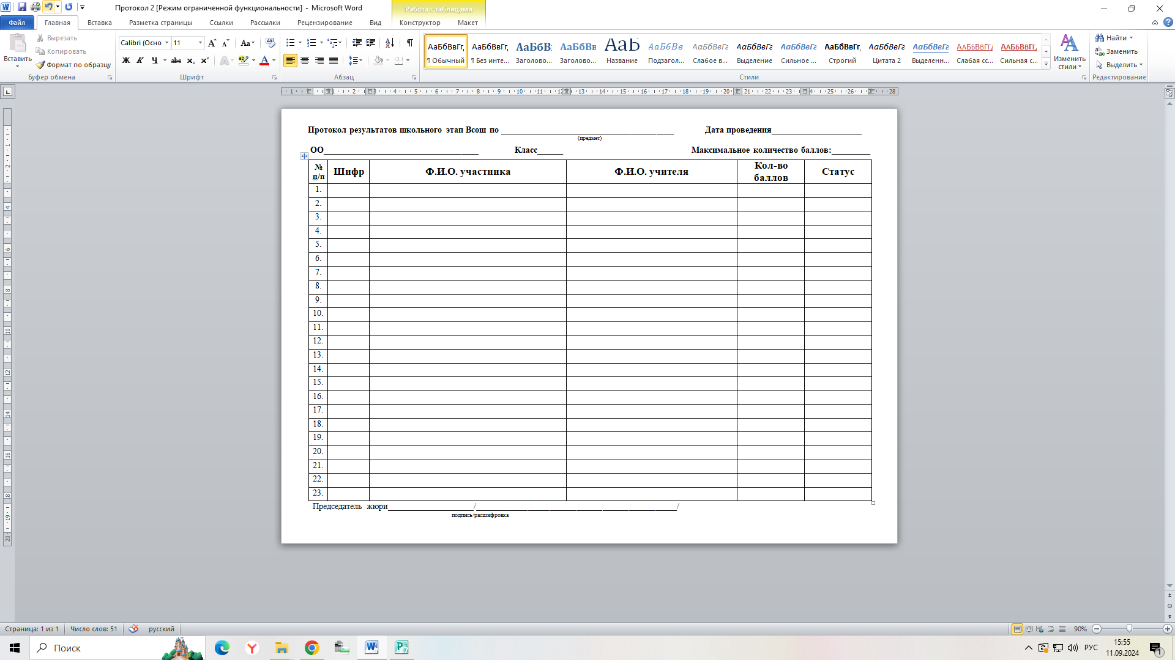

Приложение 5

к приказу управления образования

Кудымкарского муниципального округа

от 06.09.2024 № 252-ОД

